**EXCELENTÍSSIMO SENHOR PRESIDENTE DA CAMARA MUNICIPAL DE SUMARÉ**

**INDICO**, ao Exmo. Senhor Prefeito Municipal, que determine ao departamento competente providências urgentes no sentido efetuar a limpeza, roçagem e remoção de lixo no Poço Artesiano da Praça do Jd Bom Retiro na Rua Lysi de Lara Lopes Diniz – Jd. Bom Retiro, Sumaré - SP, conforme imagem.

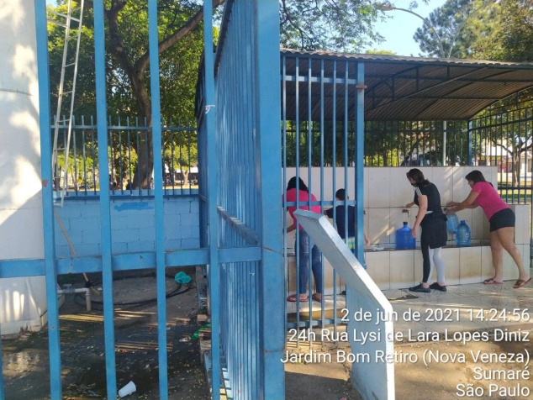

A solicitação se faz necessária tendo em vista que no local encontra-se com acumulo de lixo e entulho descartados de forma irregular além da vegetação grande tanto no gramado quanto nas árvores. O acumulo tem causado diversos transtornos para os moradores locais que tem no poço artesiano seu local frequente de abastecimento de água para suas residências e enfrentam esses problemas no momento do abastecimento e na locomoção no local.

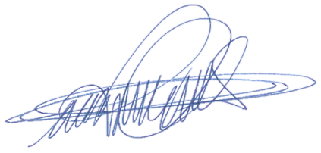 Sala das sessões, 07 de junho de 2021.

**DIGÃO**

**VEREADOR**